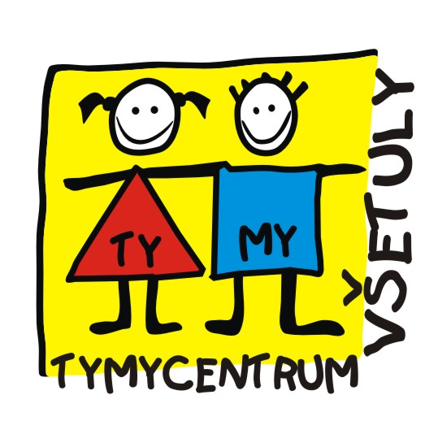

Středisko volného času, příspěvková organizace
Sokolská 70, 769 01 Holešov, 573 39 69 28, 734 358 563 info@tymycentrum.cz, www.tymycentrum.cz



Březen 2024
3.3.GYMNASTICKÉ ZÁVODY – pro členy kroužku sportovní gymnastika v TYMY
3.3.DEN „NA FARMĚ“ V TYMY – od 14 hodin, cena 50,- Kč, rezervace místa do 27. 2. 2024, program pro děti, popř. i rodiče, seznámení se zvířátky- ovce, koza, králík, želva, agama,… krmení a ošetřování
5.3.SVÁTEK POEZIE – oblastní kolo recitační soutěže

10.3.DEN ŘEMESEL – 10:00 – 16:00 hodin, tvořivé dílny pro rodiče s dětmi, vstupné 100,- Kč / osoba, doporučujeme rezervaci, dílny : 3D tisk, plotr, kovář, proutí, včelař, řezbář, výroba bot, tašek, papírové modely, LEGO, práce se sklem, atd…..

17.3.MISS POUPĚ - pro dívky 4 - 7 let , MISS KVÍTEK pro dívky 8-12 let, disciplíny : rozhovor, módní přehlídka, volná disciplína, přihlášky a informace v kanceláři TYMY, přihlášky do 10. 3. 2024
20.3. VELIKONOČNÍ DÍLNIČKA – od 16 hodin, přihlášky do 15. 3. 2024, cena 50,- kč/ osoba + doplatek za použitý materiál
22.- 23.3.JARNÍ NOČNÍ DESKOHRANÍ
od 18:00 hod, cena: 150,- Kč pro členy Deskohraní, 200,- Kč ostatní, večer s deskovými hrami a nejen to, přihlášky do 18. 3. 2024

22.- 23.3.NOC S ANDERSENEM – celostátní akce, noční dobrodružství s knížkou a literaturou, čeká vás také noční úniková hra, přihlášky do 17. 3., informace v kanceláři TYMY, 150,-Kč pro členy TYMY, 200,- Kč pro ostatní

23.3.OTEVŘENÁ DÍLNA V TYMY – od 9:00 – 11:00 hodin, určeno tatínkům a jejich malým kutilům, přijďte do naší kutilské dílny, práce s nářadí, možnost vyrobit si malý výrobek, cena. 100,- Kč, počet míst omezen, přihlášky do 15. 3. 2024

23.3.GALAVEČER HOLEŠOVSKÝ TALENT 2024 – od 16 hodin, talentová soutěž pro skupiny, páry i jednotlivce, otevřeno všem věkovým kategoriím, soutěže se můžete zúčastnit v různých oborech, např. pěvecký, hudební, taneční, divadelní, artistický, sportovní, zábavný aj., přihlášky zasílejte na : info@tymycentrum.cz , přijděte podpořit mladé talenty


24.3.VÍTÁNÍ JARA
v 10:00 hodin u ZUŠ Holešov, společná vycházka přes Žopy do Přílep
k myslivecké chatě, zde proběhnou hry pro děti, soutěže,
přírodovědná sazka, táborák s opékáním špekáčků.

26.3.PŘIŠLO JARO DO VSI - tradiční velikonoční program pro děti MŠ a žáky 1. stupně ZŠ

28.3.VELIKONOCE V TYMY – PUTOVÁNÍ ZA VELIKONOČNÍM ZAJÍČKEM - zábavný program pro děti, hry, soutěže, výtvarná dílna, keramika – od 9 do 16 hodin, 500,- kč / pobyt + oběd/ info a přihlášky do
15. 3. v kanceláři TYMY

DÍVKA 2024 – ZÁKLADNÍ KOLO, děvčata ve věku 13-16 let, můžete se již nyní hlásit v kanceláři TYMY do této zajímavé soutěže, oblastní kolo proběhne, hlaste se již nyní, přihlášky nejpozději do 10. 3. 2024 !!! kancelář TYMY nebo na info@tymycentrum.cz

LÉTO S TYMY 2024
Bohatá a pestrá nabídka pobytových a příměstských táborů na červenec a srpen pro děti již od 4 let na www.tymycentrum.cz
Pro členy TYMY bude 5 příměstských táborů se slevou
Novinka – pobytový tábor na horském hotel Čarták v Beskydech,
nenechejte si ujít !!!!!!

PŘIPRAVUJEME NA DUBEN 2024 :

FARMA V TYMY
13.4. VŠETULSKÁ HŮLKA – XIII. ročník mezinárodní soutěže mažoretek, zahájení v 9 hodin velký sál holešovského zámku
21.4.FOLKLORNÍ TANCE – celostátní soutěž tanečních souborů
1.5. TANEČNÍ FESTIVAL – nepostupová taneční soutěž
19.6.OLYMPIJSKÝ BĚH – přihlašovat se můžete již nyní na www.olympijskybeh.cz
16.8.- 25.8. IGRANE - MAKARSKÁ RIVIÉRA – ozdravný pobyt pro rodiče s dětmi

Za kolektiv pracovníků SVČ TYMY Mgr. Jarmila Vaclachová, ředitelka

